Informācija plašsaziņas līdzekļiem
27.09.2018.
Izsludina projektu konkursus jauniešu mācību motivācijas veicināšanai
No 2018. gada septembra 37 Latvijas pašvaldībās tiek organizēti jaunatnes iniciatīvu projektu konkursi darbam ar skolēniem, kuriem ir risks nepabeigt skolu. Projektu mērķis – veicināt jauniešu motivāciju turpināt izglītību, palielināt viņu aktīvu līdzdalību ikdienas dzīvē, iesaistīt aktivitātēs un jaunatnes iniciatīvu projektos ārpus formālās izglītības. Projektu konkursi notiek Eiropas Sociālā fonda projekta “PuMPuRS”* ietvaros, un idejas īstenošanai iespējams iegūt 4600 eiro. Tas ir vērienīgs atbalsts pašvaldību darbam ar jaunatni – tuvāko piecu gadu laikā paredzēts ieguldīt 2,6 miljonus eiro, piešķirot finansējumu 560 jaunatnes iniciatīvu projektiem visā Latvijā.
2017. gada martā tika uzsākts projekts “PuMPuRS”, kura ietvaros bērni un jaunieši ar risku priekšlaikus pamest mācības saņem individuālu atbalstu skolā (konsultācijas mācību priekšmetos, psihologa un citu speciālistu atbalstu, naktsmītņu, ēdināšanas vai transporta izdevumu kompensāciju u.c.). Tomēr ne visus riska aspektus iespējams atrisināt skolas ietvaros, tāpēc nevalstiskajām organizācijām, kas darbojas jaunatnes jomā, tiek dota iespēja izmantot savu pieredzi, nākt ar savām idejām un priekšlikumiem, izmantojot neformālās izglītības pieeju.
Projekta “PuMPuRS” vadītāja Inese Vilāne uzsver: “Mēs ceram, ka formālās un neformālās izglītības jomas, kas līdz šim bieži tikušas pretnostatītas, jauniešu projektu ietvaros sadarbosies un meklēs kopīgus risinājumus. Darba gaitā bieži pārliecināmies, ka mācību grūtībās nonākušos visvairāk motivē un atbalsta tieši vienaudži un klasesbiedri. Vienlaikus jāatzīst, ka Latvijā ir viens no augstākajiem vienaudžu vardarbības rādītājiem Eiropā, tāpēc ir vērtīgi, ka jaunieši savā vidē pārrunā izjūtas skolā, mācās viens otru uzklausīt, iedvesmot, atbalstīt un sadarboties.”
Jaunatnes iniciatīvu projektu konkursi turpmāk notiks reizi gadā līdz 2022. gadam, un tos organizēs pašvaldības, kuras iesaistījušās projektā “PuMPuRS”. Konkursus jau izsludinājušas 13 pašvaldības, 24 to darīs tuvāko nedēļu laikā. Interesenti aicināti sekot līdzi aktualitātēm pašvaldību tīmekļa vietnēs.
Plašāka informācija par projektu konkursiem un pašvaldību saraksts, kuras šoruden organizē projektu konkursus: http://www.pumpurs.lv/jauniesu-projekti/.
Informatīvs video par PuMPuRS jaunatnes iniciatīvu projektiem

*Eiropas Sociālā fonda projekts Nr.8.3.4.0/16/I/001 “Atbalsts priekšlaicīgas mācību pārtraukšanas samazināšanai” (PuMPuRS) tiks īstenots līdz 2022. gada 31. decembrim. Projekta mērķa grupa ir vispārizglītojošo skolu skolēni no 5. līdz 12. klasei, kā arī profesionālās izglītības iestāžu audzēkņi no 1. līdz 4. kursam. Projektu īsteno Izglītības kvalitātes valsts dienests sadarbībā ar pilsētu un novadu pašvaldībām un valsts profesionālās izglītības iestādēm.
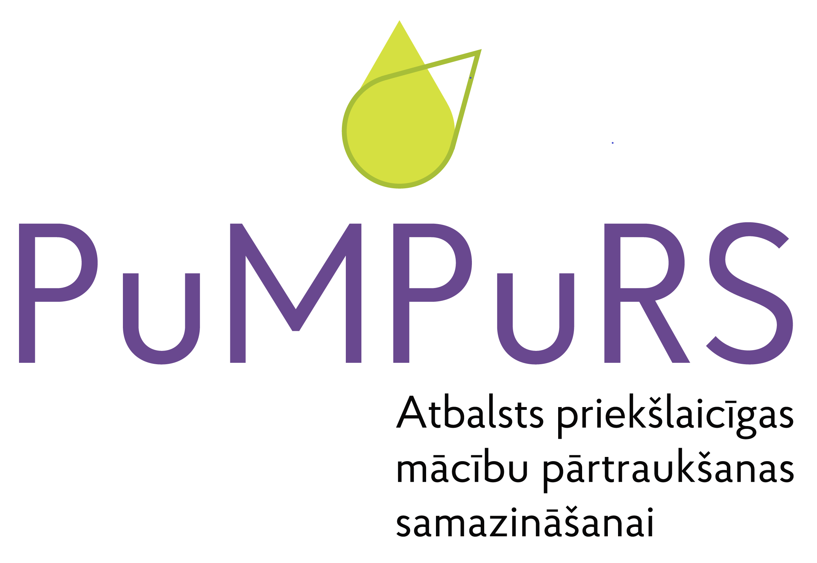
Vairāk informācijas par projektu: www.pumpurs.lv.

Informāciju sagatavoja:
Izglītības kvalitātes valsts dienesta
Vecākā eksperte
Jana Veinberga
tālr. 28383507
e-pasts: prese@ikvd.gov.lv

